Problema 1232 - Ciclo de Rubik

SOLUÇÃO 1: A ideia dessa solução é por tentativa na força bruta, ou seja, é necessário fazer o movimento dado como input N vezes até chegar na configuração inicial e então printar esse N como a resposta.

A maneira mais rápida de implementar a movimentação é criar um array no qual contém posições de todas as cores das faces, e atribuir a cada casa uma posição de face conforme a imagem abaixo:  
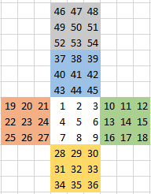

E após isso implementar uma função para cada movimentação, onde em cada função ele especifica a movimentação das casas conforme necessário. Um exemplo de função que implementa movimentação da face F é mostrado abaixo:

void rota4(char \*s,int a,int b,int c, int d){

    char t = s[a];

    s[a] = s[b];

    s[b] = s[c];

    s[c] = s[d];

    s[d] = t;

}

void rotacionaF(char\* c){

    rota4(c,0,6,8,2);

    rota4(c,1,3,7,5);

    rota4(c->pos,33,26,38,9);

    rota4(c->pos,34,23,37,12);

    rota4(c->pos,35,20,36,15);

}

Outro ponto interessante é que não é necessário implementar a rotação reversa, no caso é só executar a rotação normal 3 vezes que o resultado vai ser o mesmo da rotação reversa.